Муниципальное бюджетное дошкольное образовательное учреждение
детский сад комбинированного вида №12

Физкультурно-оздоровительный

проект

«Здоровый дошкольник»
Методическая разработка

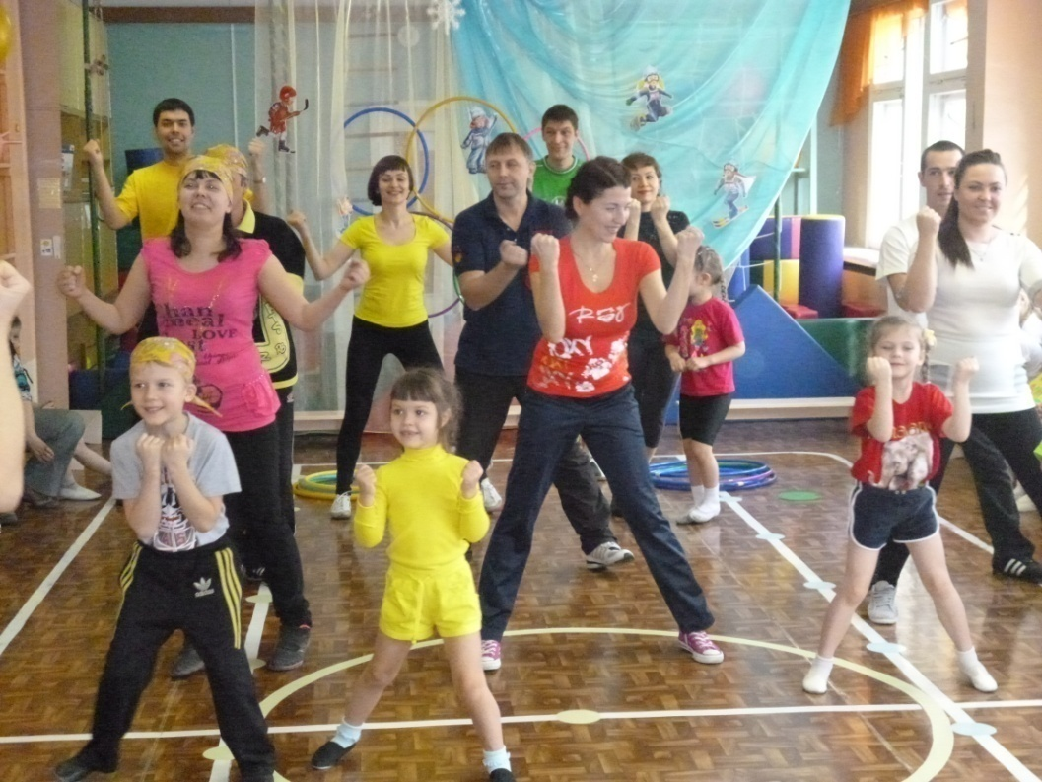

г. Ангарск
Автор разработчик: Мещерякова
Любовь Ивановна,
Заместитель заведующего по ВМР
МБДОУ детский сад комбинированного вида №12,

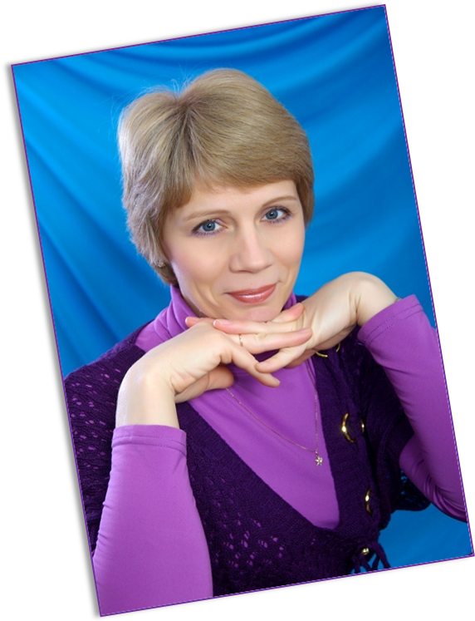

Образование: высшее, педагогическое

Стаж педагогической работы: 26 лет

Звание,
награды: Отличник народного просвещения,
Почетная грамота Департамента образования
Иркутской области

Актуальность проекта.
Проблема воспитания культуры здоровья у всех участников образовательного процесса в ДОУ является особенно актуальной на современном этапе развития общества.
Здоровье детей всегда было одной из главных задач в обществе. Проблема сохранения здоровья детей стала не только медицинской, но и педагогической. Одной из важнейших задач современного педагога является формирование здорового образа жизни и воспитание сознательного, ответственного отношения к сохранению и укреплению здоровья у дошкольников. Научить культуре здорового образа жизни, воспитать ответственное отношение дошкольников к своему здоровью.
В современном обществе остро стоит вопрос о воспитании здорового ребенка. Здоровье – важнейшая предпосылка правильного формирования характера, развитие инициативы, сильной воли, дарований и природных способностей. Состояние здоровья во многом определяет развитие личности ребенка, успешность его социализации, формирование его полноценного физического и психологического статуса на всех последующих этапах развития. По данным исследований, большинство рождающихся в России детей, имеют функциональные отклонения в состоянии здоровья, и только малую часть детей можно считать вполне здоровыми.
Реформирование системы здравоохранения, свёртывание профилактической работы, низкая грамотность родителей не способствуют сохранению уровня здоровья детей.
Под культурой здоровья понимается общая способность и готовность личности ребенка к деятельности по охране и укреплению здоровья, основанных на знаниях и опыте, которые приобретены в образовательном процессе ДОУ и семье.
Компетентность здоровьесбережения включает совокупность взаимосвязанных качеств личности (знаний, умений, навыков, способов деятельности), задаваемых по отношению к здоровью и необходимых для качественной продуктивной деятельности по его сбережению. Это позволяет целенаправленно формировать культуру здоровья, основанную на осознании социальной ценности здоровья личности, идее ответственного отношения каждого субъекта образовательного процесса к своему здоровью.
С этой позиции более полноценное физическое развитие и оздоровление детей возможно при сотрудничестве семьи и детского сада, как двух основных социальных структур, которые в основном и определяют уровень здоровья ребенка. В «Концепции дошкольного воспитания» подчеркивается: «Семья и детский сад в хронологическом ряду связаны формой преемственности, что облегчает непрерывность воспитания и обучения детей. Однако дошкольник не эстафета, которую передаёт семья в руки педагогов. Здесь важен не принцип параллельности, а принцип взаимопроникновения двух социальных институтов. Важнейшим условием преемственности является установление доверительно делового контакта между семьей и детским садом, в ходе которого корректируется воспитательная позиция родителей и педагогов».
Всё это требует переосмысления и изменения содержания и форм работы с семьей.
Ни одна, даже самая лучшая физкультурно-оздоровительная программа не сможет дать полноценных результатов, если она не реализуется совместно с семьей, если в дошкольном учреждении не создано детско-взрослое сообщество (дети-родители-педагоги), для которого характерно содействие друг другу, учет возможностей и интересов каждого, его прав и обязанностей.
Таким образом, поиск эффективных способов сохранения и укрепления здоровья дошкольников должен предусматривать повышение роли родителей в оздоровлении детей, приобщения и взрослых и детей к здоровому образу жизни.
Проблема:
Какие способы, формы и направления взаимодействия с семьями воспитанников необходимо использовать для осознания родителями важности здорового образа жизни и создания в дошкольном учреждении здоровьесберегающего пространства «Детский сад – семья» на основе партнерских, доверительных отношений.
Гипотеза:
Если установить тесное эффективное сотрудничество педагогов с семьей посредством привлечения родителей к проектной деятельности по здоровьесбережению дошкольников, то взаимодействие будет способствовать положительным результатам в сохранении, укреплении здоровья и физическом развитии детей, приобщения детей и взрослых к здоровому образу жизни.
Идеи проекта:
Проблема взаимодействия с родителями в процессе приобщения дошкольников к здоровому образу жизни исследуется в русле проектировочной деятельности. Новизна проекта «Здоровый дошкольник» заключается в интегрированном использовании разнообразных форм, видов и способов совместной детско-взрослой деятельности, в том числе и реализации мини-проектов на основе использования следующих принципов:
- Единство цели и задач воспитания здорового ребенка хорошо понятны не только воспитателям, но и родителям. Семья знакомится с основным содержанием, методами и приемами здоровьесберегающей деятельности в дошкольном учреждении, а педагоги используют лучший опыт семейного воспитания.
- Систематичность и последовательность деятельности (в соответствии с конкретным планом) в течение всего года и всего периода пребывания ребенка в дошкольном учреждении.
- Комплексность и интегративность — решение задач здоровьесберегающей деятельности происходит в системе всего образовательного процесса ДОУ.
- Индивидуальность в подходе к каждому ребенку и каждой семье на основе учета их интересов и особенностей.
- Взаимное доверие и взаимопомощь педагогов и родителей на основе доброжелательной критики и самокритики. Укрепление авторитета педагога в семье, а родителей — в детском саду.
- Результативность и гарантированность — реализация прав детей на получение помощи и поддержки, гарантия положительного результата.
Активность, сознательность — участие всего коллектива в поиске новых эффективных методов и целенаправленной деятельности по здоровьесбережению детей.
Цель проекта:
Повысить эффективность здоровьеориентированной деятельности ДОУ путем создания условий для формирования у всех участников образовательного процесса (дети, педагоги, родители) осознанного отношения к собственному здоровью, здоровью окружающих и потребности к здоровому образу жизни.
Задачи:
- Оптимизировать оздоровительную деятельность в ДОУ путем организации здоровьесберегающего образовательного процесса, соответствующего возрастным и индивидуальным возможностям, использующего адекватные технологии развития и воспитания и способствующего усвоению детьми ценностей здоровья и здорового образа жизни.
- Способствовать сохранению и укреплению здоровья детей путем развития здоровьесберегающих навыков и умений, формирования привычки думать и заботиться о своем здоровье.
- Повышение профессионального мастерства педагогов в вопросах формирования у дошкольников начальных представлений о здоровом образе жизни.
- Обеспечение преемственности в работе ДОУ и семьи в вопросах физического развития, оздоровления детей и воспитания потребности в здоровом образе жизни.
Вид проекта: долгосрочный
Сроки реализации: 2015-2016 учебный год
Участники проекта: дети, педагоги ДОУ, родители
Этапы:
- организационно-подготовительный
- физкультурно-познавательный
- заключительный (презентация проекта)
Содержание проекта предполагает активное включение родителей в образовательный процесс.

Поэтапный план реализации проекта

Этапы | Содержание проекта | Сроки | Выход темы
Ι этап  Организационно-  подготовительный | - Определение уровня физической подготовленности детей  - Сбор информации о состоянии здоровья детей  - Анкетирование родителей (анкета «Укрепление здоровья детей»)  - Изучение методической литературы, поиск материалов по теме проекта «Здоровый дошкольник»  - Составление плана работы творческой группы по реализации проекта «Здоровый дошкольник»  -Ознакомление родителей с проектом «Здоровый дошкольник» | Сентябрь  Октябрь | Составление индивидуальных паспортов здоровья и физического развития детей  Разработка плана реализации проекта «Здоровый дошкольник»  Родительские собрания  Оформление информационного стенда
ΙΙэтап  Физкультурно-  познавательный | - Познавательно –развивающая деятельность по ОБЖ  - Дни Здоровья  Осинины  Если хочешь быть здоров  7 апреля – Всемирный день  Здоровья  - Создание условий для реализации здоровьеориентированной деятельности в ДОУ  - Приобщение к Олимпийскому движению. Мини – проект «Мы - олимпийцы»  - физкультурно-познавательный занятия «Быть здоровым я хочу»  - совместная физкультурная деятельность с родителями | Ноябрь  Сентябрь  Декабрь  Апрель  Январь  Февраль  Февраль  Октябрь – май  Октябрь - май | Конкурс плакатов «Осторожно гололед»  «Осенний кросс»  Спортивный праздник  «Всей семьей в страну Спортландию»  Акция «Не курите, я хочу быть здоровым»  Смотр – конкурс «Создание предметно-развивающей оздоровительной среды в группах ДОУ»  Спортивный праздник «Олимпийские надежды»  Конкурс рисунков «Олимпийский калейдоскоп»  Система физкультурно-познавательных занятий для детей старшего дошкольного возраста  Детско-взрослый клуб «Крепыш»
ΙΙΙ этап  Заключительный  Презентация проекта | - Диагностика здоровья и физического развития детей  - Подведение итогов реализации проекта | Апрель – май | Анализ динамики здоровья и физического развития детей  Презентация проекта на сайте дошкольного учреждения и выпуск общесадовской газеты «Родничок»

Проект представлен различными видами совместной
детско-взрослой деятельности.

«Познавательная»
Активизация мышления детей. Решение проблемных ситуаций, экспериментирование с движениями, исследование своих возможностей, ознакомление с функциями и системами организма, моделирование упражнений, игры с правилами. Формирование представлений об истории олимпийского движения, о видах спорта
«Социально- коммуникативная»
Игры, создание педагогических ситуаций и ситуаций морального выбора, развитие нравственных и волевых качеств, поощрение проявлений уверенности, ответственности, самостоятельности, выдержки и др., побуждение детей к самооценке и оценке действий других. Развитие свободного общения и взаимодействия в процессе проживания проекта «Здоровый дошкольник» ( через ситуационное общение, беседы, рассказывания, отгадывания загадок, двигательное взаимодействие).

«Здоровый
дошкольник»
«Физкультурная»
Соблюдение режима двигательной активности (утренняя гимнастика, подвижные игры, спортивные упражнения, гимнастика после сна, физкультурные занятия, профилактическая гимнастика, закаливающие мероприятия). Спортивные мероприятия (досуги, туристические походы, развлечения), спортивные игры и упражнения.

«Речевая»
Обогащение активного словаря, развитие связной речи. Разучивание стихов, загадок, пословиц о здоровье, ЗОЖ, спортивном инвентаре, видах спорта. Составление рассказов, чтение и обсуждение литературы о спорте, здоровье и ЗОЖ.

«Художественно-продуктивная»
Развитие образного представления, наблюдательности, способности замечать характерные особенности предметов(объектов) и передавать их средствами изобразительного искусства(рисование, лепка, аппликация). Выставки рисунков, плакатов. Создание макетов, дизайн костюмов для спортсменов, эскизы спортивной эмблемы и др.

Мини-проект
«Мы - олимпийцы»

Цель:

Формирование социальной и личностной мотивации детей дошкольного возраста на сохранение и укрепление своего здоровья и воспитания социально значимых личностных качеств посредством знакомства с Олимпийским движением.
Задачи:
- Вызвать интерес к международным зимним спортивным событиям, создавая условия для сопричастности детей и взрослых к важнейшим событиям в современной и спортивной жизни России;
- Формировать у детей представления об Олимпийских играх, как мирном соревновании с целью физического и социально-нравственного совершенствования людей;
- Формировать начальные представления об истории олимпийского движения, зимних видах спорта и активном отдыхе в доступных детских видах деятельности;
- Развивать у детей стремление к укреплению и сохранению своего собственного здоровья, воспитывать интерес к занятиям физической культурой и спортом;
- Развитие у детей дошкольного возраста творчества, самостоятельности, инициативы в двигательных действиях, способности к самоконтролю
- Воспитывать потребность в самостоятельной двигательной деятельности, целеустремленность, организованность, инициативность и формирование двигательных умений и навыков
- Создание единого пространства по формированию физической культуры и становления ценностей здорового образа жизни в семье и детском саду.

Вид проекта: краткосрочный
Участники проекта: дети дошкольного возраста, воспитатели, специалисты ДОУ, родители воспитанников.
Сроки проведения: с 3 по 15 февраля 2016 года
Тематическое проживание проекта «Мы – олимпийцы»
для детей младшего и среднего дошкольного возраста
Виды деятельности | Формы организации
Познавательная деятельность | - беседы о здоровье, о разнообразии зимних развлечений и отдыхе, о зимних видах спорта;  - дидактические игры (лото, разрезные картинки «спортивные игры зимой»);  - уроки «Айболита», «Мойдодыра», занятия «Я, ты, мы»;  - в гостях у Витаминки.
Речевая деятельность | - рассказы Олимпийского талисмана о спорте;  - чтение художественной литературы о здоровье, здоровом образе жизни и физкультуре;  - составление сборников стихов, загадок о зимних забавах и спортивном инвентаре;  - пословицы и поговорки о здоровье и здоровом образе жизни;  - книжки – малышки «Спорт в семье», рассказы детей «Как мы отдыхаем» и т.д.;
Художественно-продуктивная деятельность | - рисование «Встреча талисманов» (медвежонок Миша, леопард Барсик, заяц Стрелок, белый медведь Полюс);  - выставка рисунков «Зимние забавы»;  - лепка, создание сюжетных композиций, макетов (зимних стадионов);  - выпуск газет: «Если хочешь быть здоров»;
Предметно-развивающая среда | - выставка «Спортивные игрушки»,  - фото выставка «Мы любим спорт»,  - семейные фото альбомы «Спортивная семья»;  - подбор иллюстраций о зимних видах спорта, наши олимпийцы, о здоровье и здоровом образе жизни;  - спортивный стадион в группе;  - уголок Олимпийской символики и спортивных достижений
Двигательная деятельность | - тематические физкультурные занятия «Силачом я стать хочу», «Мы спортсмены» и др.;  - «Зимние забавы» (катание на санках, игры со снежками, меткий стрелок, проведи мяч клюшкой и др.);  - русские народные и подвижные игры на улице;  - спортивный стадион в группе;  - утренняя гимнастика «Зарядка всем полезна»

Тематическое проживание проекта «Мы - олимпийцы»
для детей старшего и подготовительного дошкольного возраста
Виды деятельности |  | Формы организации
Познавательная деятельность |  | Беседы:  - «Что такое – Олимпиада?», история Олимпийского движения, символика Олимпиады и традиции;  - «Откуда пришли лыжи и коньки», «В хоккей играют настоящие мужчины» (история возникновения зимних видов спорта);  - просмотр видеофильмов «О спорт – ты мир» (спортивные соревнования, о знаменитых спортсменах, о зимних видах спорта);  - эстафета Олимпийского огня на Байкале;  - Олимпийские чемпионы нашей страны и родного края  - уроки «познай себя», каковы возможности человека, что происходит с организмом во время занятий физическими упражнениями;  - просмотр и обсуждение спортивных программ;  - игра – викторина «Все о спорте».
Речевая деятельность |  | - чтение рассказов, стихов, загадок о спорте, о зимних видах спорта и спортивном инвентаре, о здоровье и здоровом образе жизни;  - составление рассказов: « Как я учился быть…»(лыжником, хоккеистом и т.д.), «Мой любимый вид спорта …», «О любимом спортсмене» и т.д.  - рассказ олимпийского талисмана (медвежонка Миши, леопарда Барсика, зайца Стрелка, белого медведя Полюса);  - пословицы и поговорки о здоровье и здоровом образе жизни;  - создание олимпийского словарика.
Художественно-продуктивная деятельность |  | - создание «Дневника зимней Олимпиады»;  - выпуск газет: «Наша Олимпиада», «Спорт в нашей семье», «Наши Олимпийцы», «Будь здоров» и т.д.  - создание фотоальбомов «Моя спортивная семья»;  - коллективная лепка «Зимний стадион»;  - галерея рисунков о спорте;  - поделки на тему «Медали чемпионов»;  - дизайн костюмов для спортсменов(экспериментирование с различными материалами, фольга, бумага разной фактуры и т. д);  - моделирование человека в движении из разного материала (тесто, фольга и т.д.);  - создание сюжетных композиций, макетов (зимних стадионов)  - спортивная эмблема семьи  - изготовление атрибутов для болельщиков, медалей для спортсменов и т.д.
Предметно-развивающая среда |  | - Оформление музея «Спортивные достижения моей семьи». «Мои спортивные достижения», «История Олимпийского движения», «Спортивное снаряжение» и т.д.;  - подбор иллюстраций о зимних видах спорта, наши олимпийцы, о здоровье и здоровом образе жизни;  - дидактические игры: «Спортивное лото», «Разрезные картинки», «назови виды спорта», «кому что нужно» и др.;  - выставки макетов «На Олимпийских стадионах»,  - сборники стихов и рассказов, художественная и познавательная литература, фото альбомы, маршрутная карта «эстафета Олимпийского огня» и т.д.  - портфолио о спортивных достижениях воспитанников.
 | Двигательная деятельность | - «Веселые старты»(игры со снегокатами, катание на санках-ледянках, , игры «попади льдинкой в льдинку», «Кто самый меткий», полоса препятствий и др.)  - день лыжника;  - хоккейный турнир;  - взятие снежной крепости;  - спортивные состязания в спортивном уголке;  - выход с экскурсией в спортивные учреждения города;  - утренняя гимнастика «Зарядка всем полезна – зарядка всем нужна»;  - спортивные праздники  - русские народные и подвижные игры на улице.

Общие мероприятия проекта «Мы - Олимпийцы»
С 5 по 15 февраля – конкурс рисунков «Олимпийский калейдоскоп»
7 февраля – Спортивный праздник « Олимпийские надежды»
15 февраля – Спортивный праздник «Папа, мама, я – спортивная семья»

Акция «Не курите, я хочу быть здоровым»
Цель: Формирование здоровых установок и навыков ответственного поведения, снижающих вероятность приобщения детей к вредным привычкам.
Задачи:
- Формирование у детей представлений о здоровом образе жизни и вреде курения.
- Разъяснение пагубного влияния курения(вредных привычек) на здоровье организма.
- Обучение детей способам снятия стресса, избавления от негативных эмоций, релаксации, навыкам говорить «нет» вредным привычкам.
- Пропаганда среди родителей здорового образа жизни путем отказа от курения.
- Привлечение внимания общественности к проблеме сохранения и укрепления здоровья подрастающего поколения.
Участники акции: дети дошкольного возраста, сотрудники детского сада, родители воспитанников.
Сроки проведения: с 7.04.2016 по 11.04.2016 года.
Тематическое проживание акции «Не курите, я хочу быть здоровым»
для детей старшего и подготовительного дошкольного возраста
Виды деятельности | Формы организации
Познавательно - речевая деятельность | - Беседы: «О вредных привычках», «Курение это вред или польза?» и т.д.;  - Уроки «Познай себя» («Как мы дышим?», «Как курение вредит моему здоровью», «Как укрепить свои легкие?» и т.д.);  - Пословицы и поговорки о здоровье;  - Чтение художественной литературы о здоровье, здоровом образе жизни (С. Михалков «Как медведь трубку нашел», «Про мимозу» др.);  - Рассматривание иллюстраций и картинок «Как мы устроены», «Курение вредит здоровью» др.;  - Создание копилки «Вред курения» (советы, способы борьбы с курением, чем можно заниматься вместо курения, как курение вредит здоровью);  - Обыгрывание ситуаций «Давай покурим», «Как избежать ситуаций пассивного курения».
Продуктивная деятельность | - Антиреклама против курения (плакаты, книжки-малышки, буклеты);  - Газеты «Я здоровье берегу»;  - Составление моделей «Борьба с сигаретой», «Как прекрасен этот мир посмотри»(чем можно заниматься вместо курения);  - Рисунки, коллажи детей и родителей.
Двигательная деятельность и здоровьесберегающие технологии | - Физкультурно-познавательные занятия «Школа глубокого дыхания»;  - Веселые старты;  - Спортивный стадион в группе «Как укрепить свою дыхательную систему?»;  - Дыхательная гимнастика (Стрельниковой, другие дыхательные комплексы);  - Психогимнастика (как снять стресс, умею владеть собой, аутотренинг, тренинг «умею говорить нет» и др.);  - Детско-взрослые клубы «Быть здоровыми хотим».

Общие мероприятия акции «Не курите, я хочу быть здоровым»
- Анкетирование родителей;
- Интервьюирование сотрудников детского сада;
- Детско-взрослый клуб «Крепыш»
- Мини – тренинг «Дышу и расслабляюсь, но не курю»;
- Выпуск антирекламы «Мы говорим курению - нет», «Не курите, мы хотим быть здоровыми» и размещение в социальных и культурных учреждениях нашего района.

Результаты проектной деятельности

Для детей:
- Сформированные навыки здорового образа жизни.
2. Улучшение соматических показателей здоровья детей.
3. Повышение уровня физической подготовленности и двигательной активности
детей.

Для родителей:
- Сформирования активная родительская позиция.
- Повышение компетентности родителей в вопросах физического развития и
оздоровления детей.
3. Активное участие родителей в жизнедеятельности ДОУ.

Для педагогов:
- Повышение педагогического мастерства педагогов в вопросах формирования у дошкольников представлений о здоровом образе жизни.
- Обеспечение взаимодействия всех участников образовательного процесса по данной проблеме.
- Обогащение предметно-развивающей среды в группах физкультурным, игровым и нетрадиционным оборудованием для оздоровления детей.

Формы и методы взаимодействия с семьями воспитанников

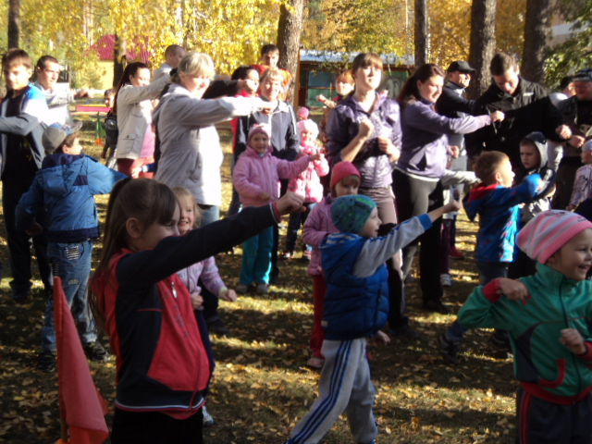

Осенний кросс

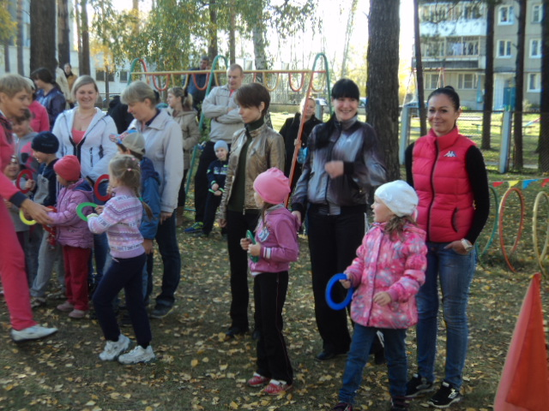

Спортивные праздники «Папа, мама, я – спортивная семья»

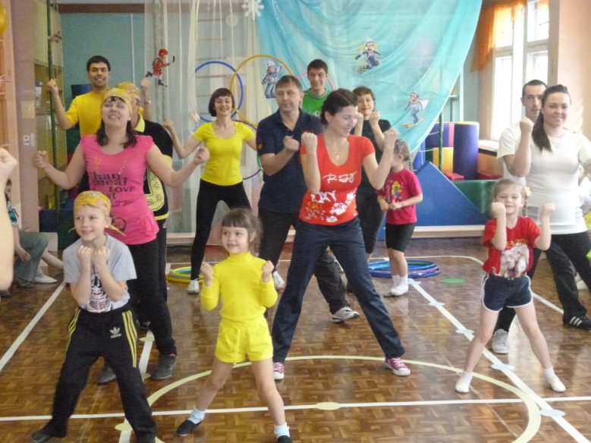с

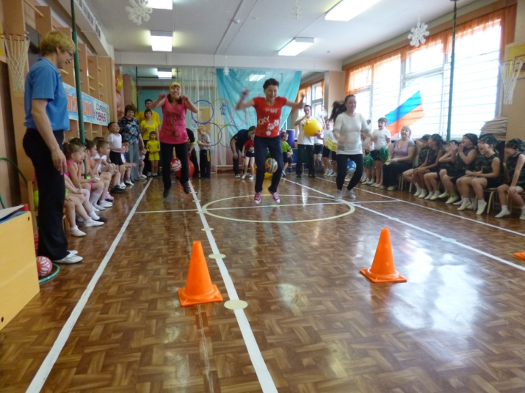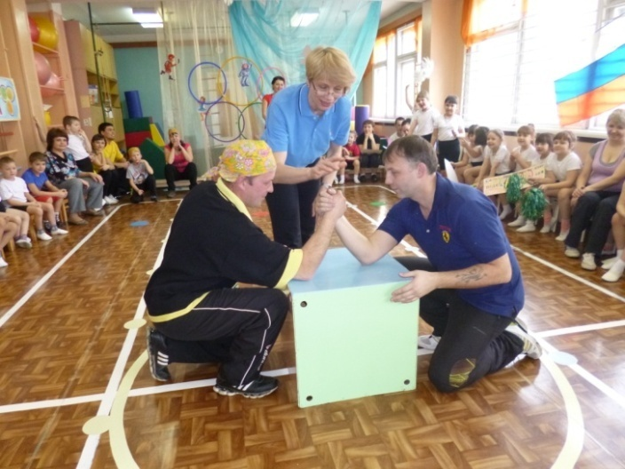

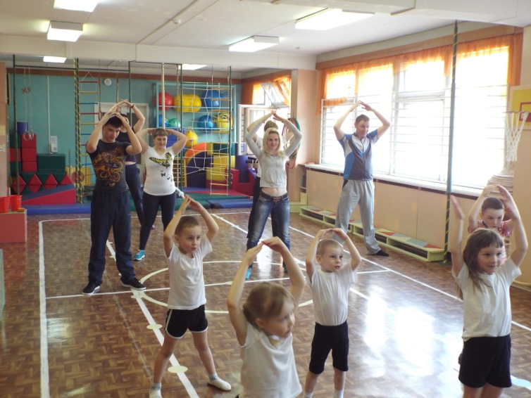Детско-взрослый клуб «Крепыш»

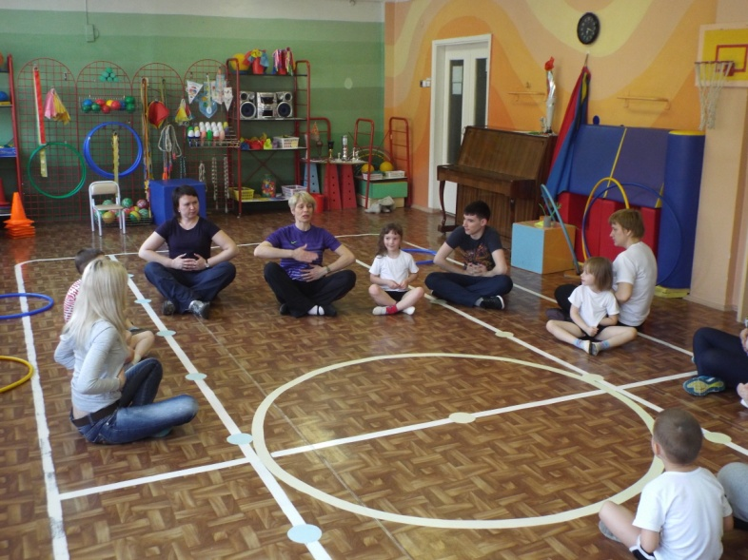

Проектная деятельность
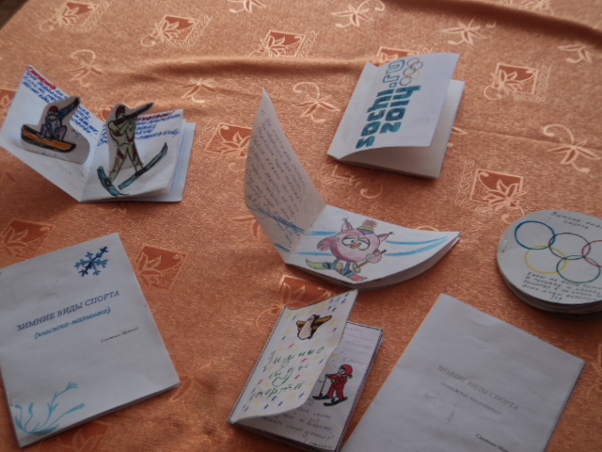

Книжки – малышки

Информационные газеты
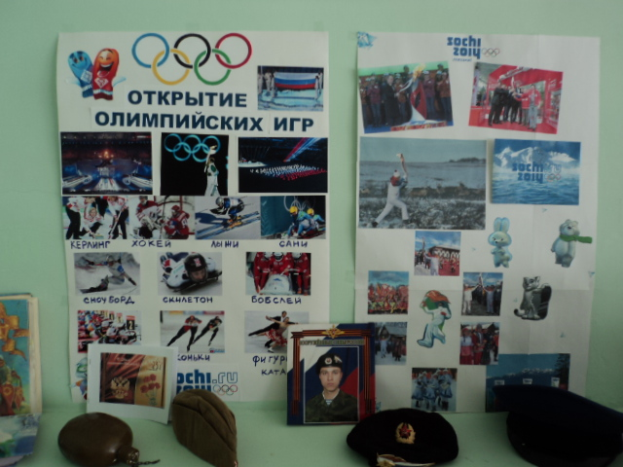

Макеты

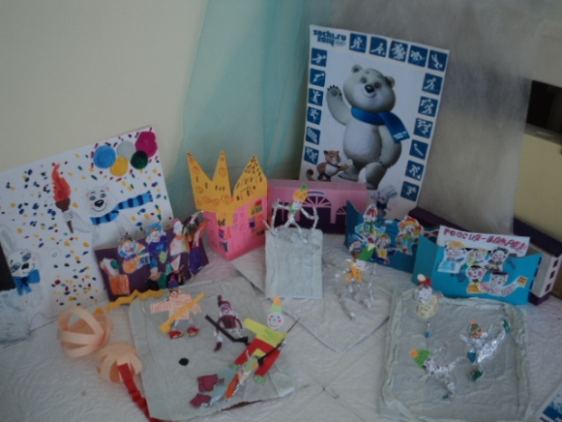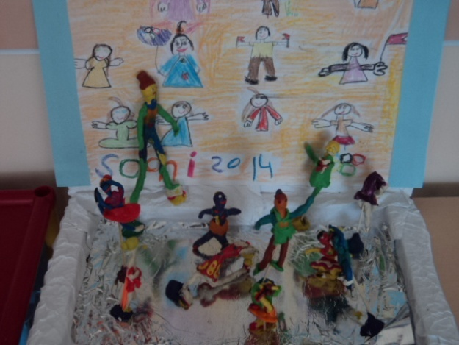

Конкурсы рисунков

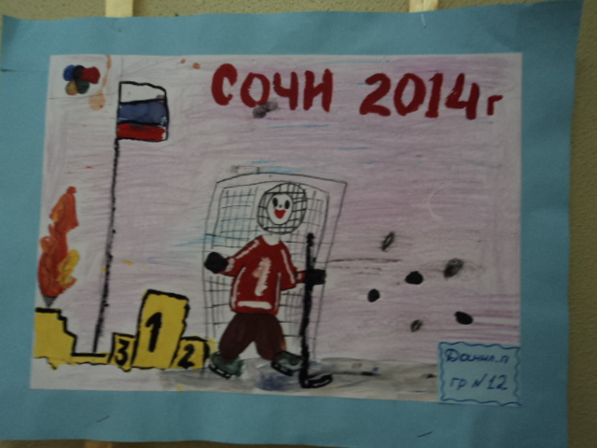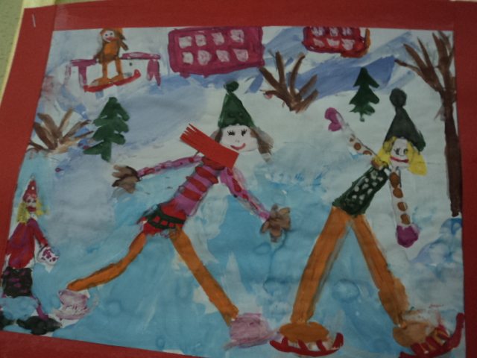
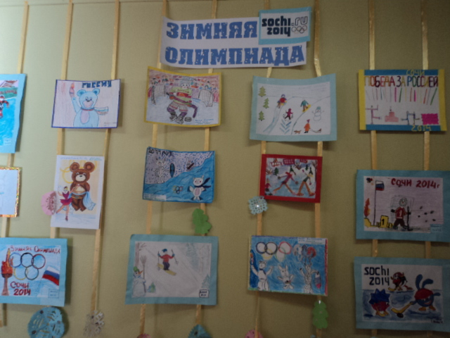

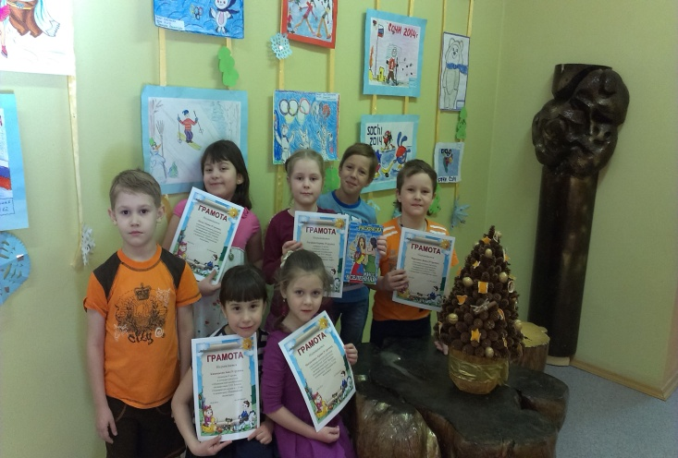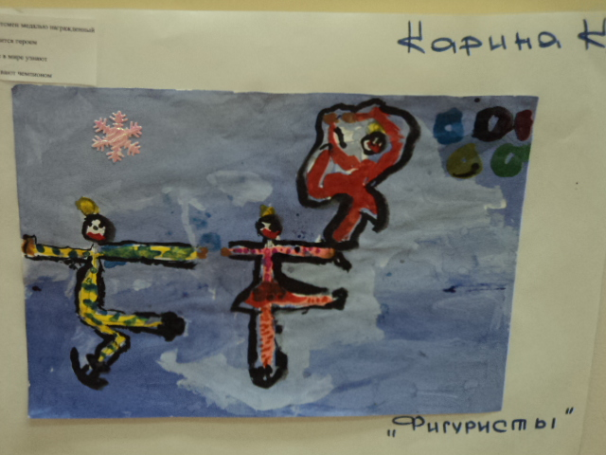

Связь с социумом
Спортивные праздники с родителями в спорткомплексах

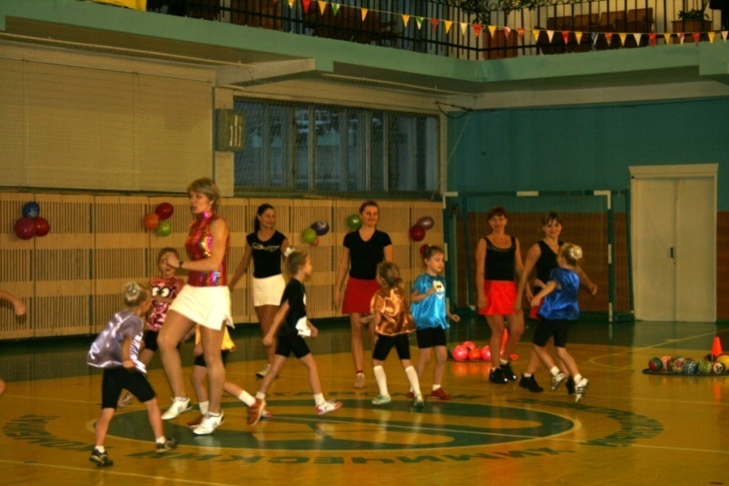

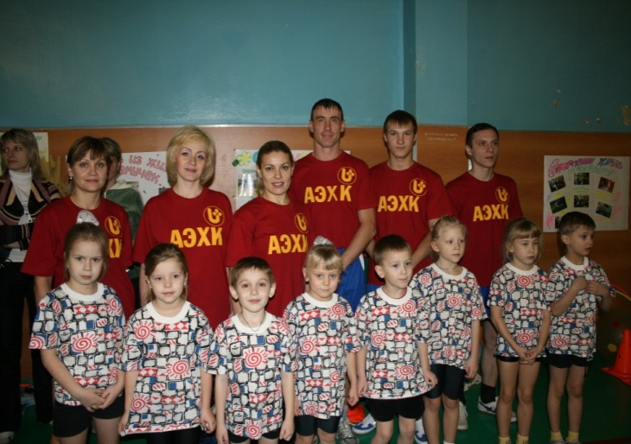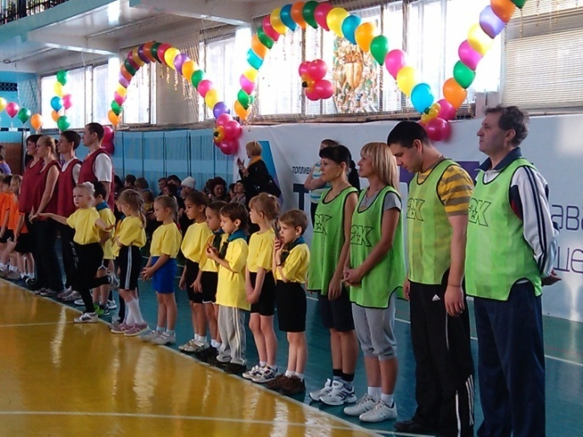

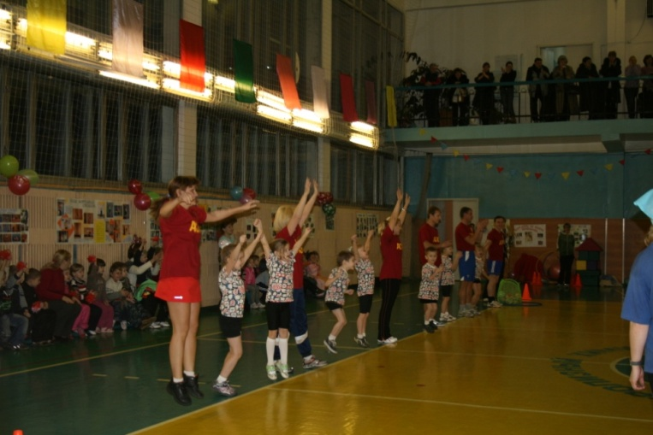

Семейные газеты

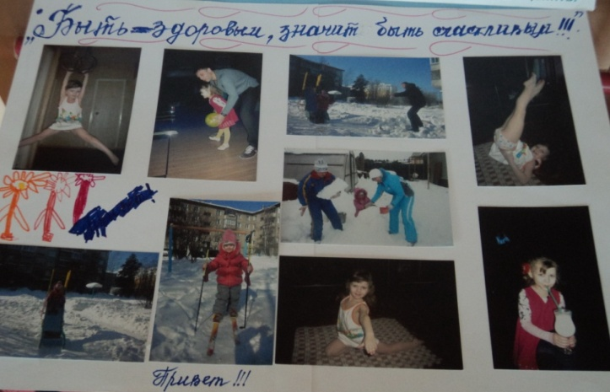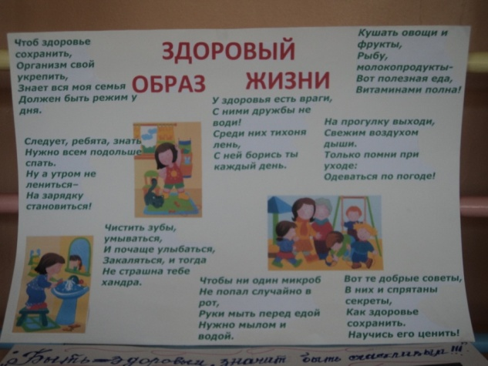

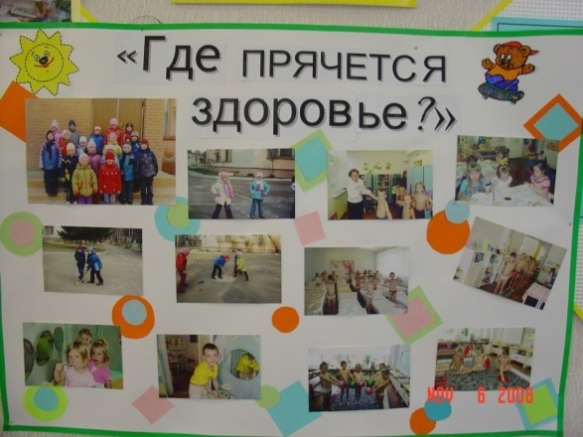

Информационнце стенды
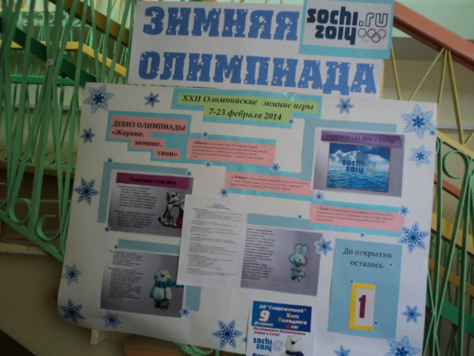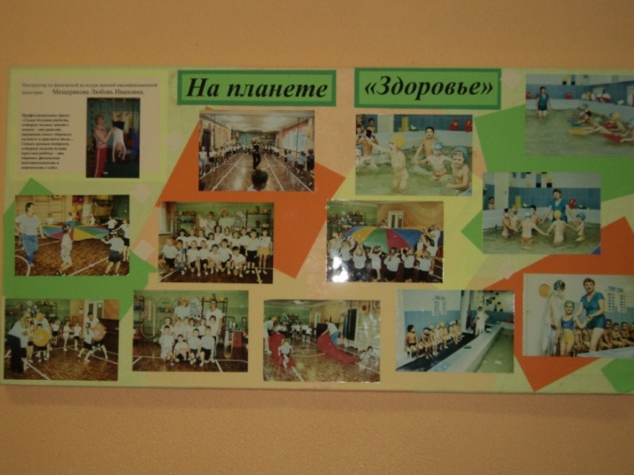

Формы и методы работы с детьми

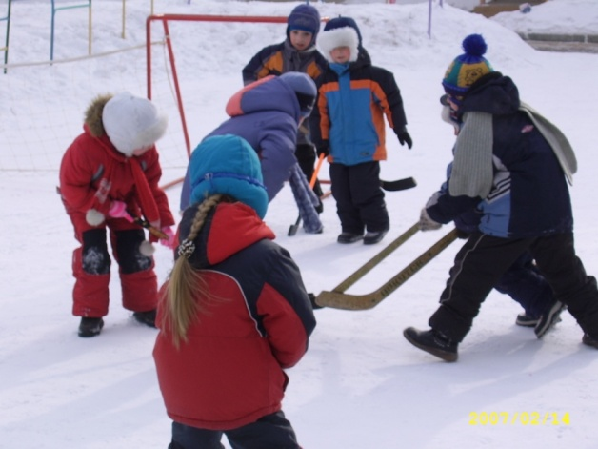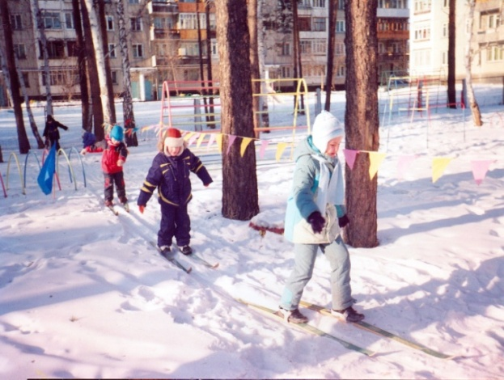
Ознакомление с зимними видами спорта

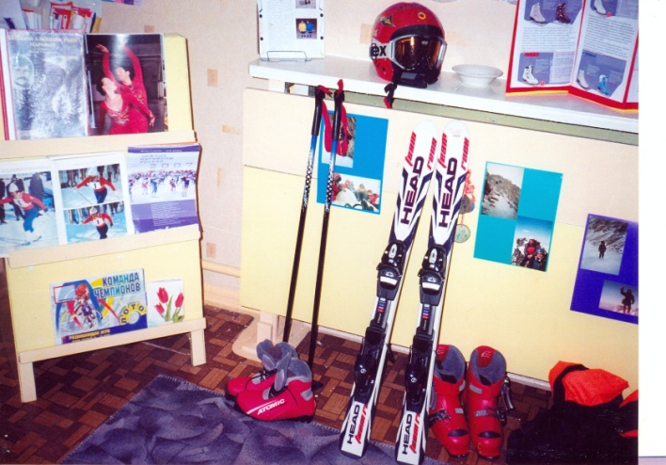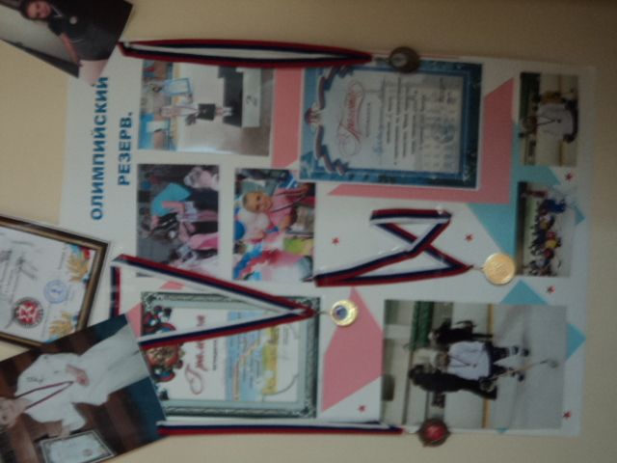
Музеи спорта.
Выставки

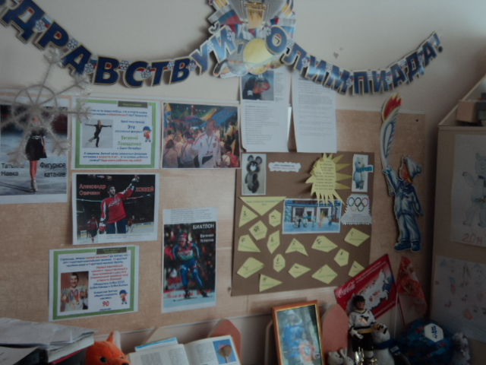

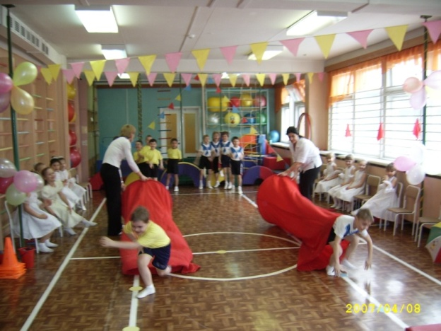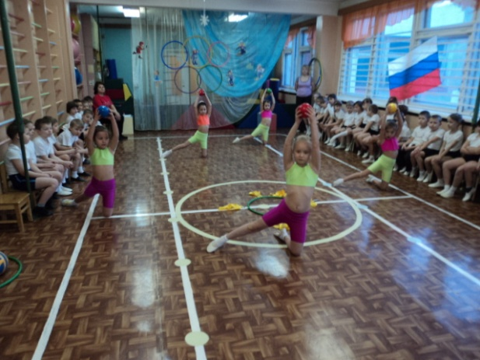
Спортивные праздники

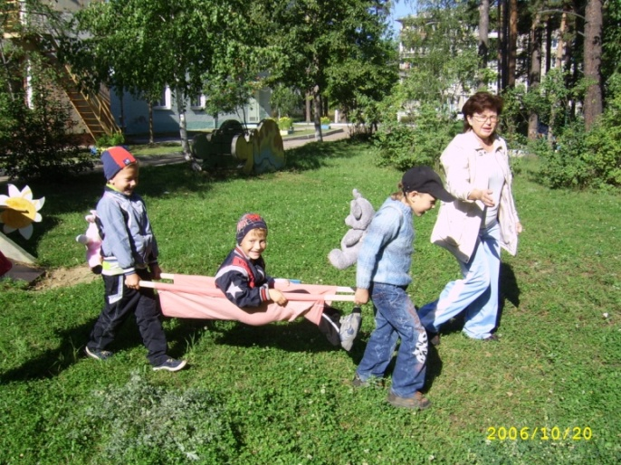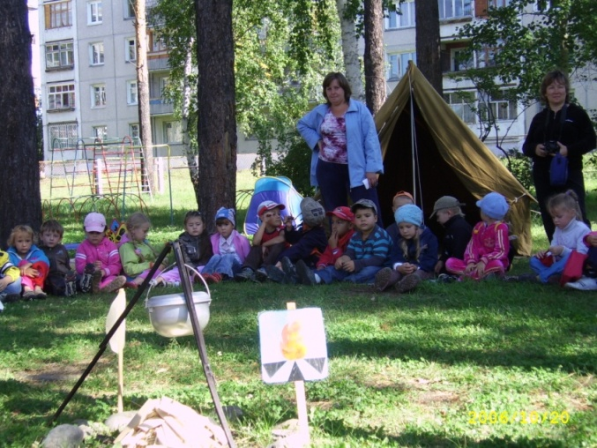
Туристические походы

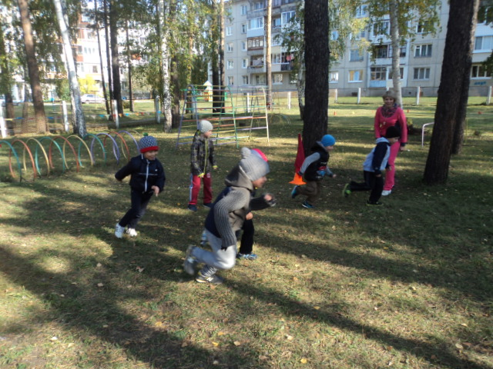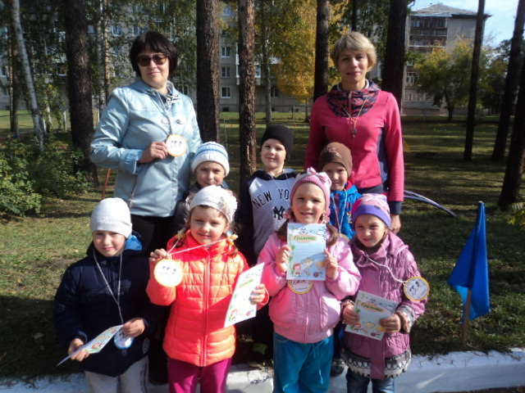

Осенний кросс

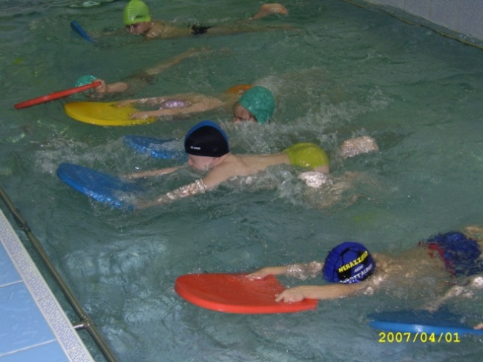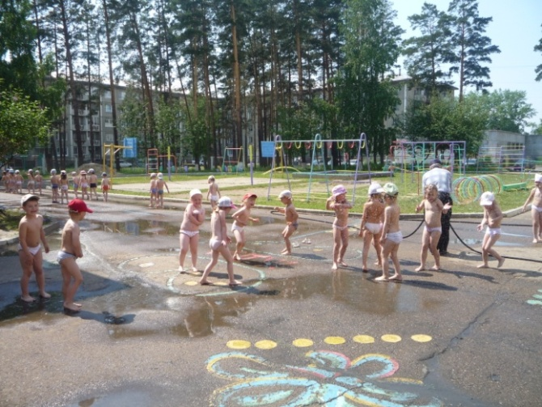
Закаливающие
мероприятия

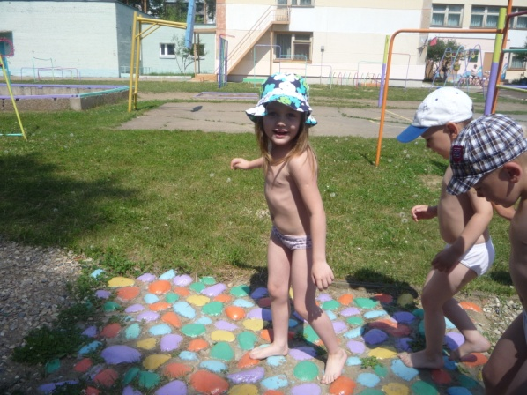

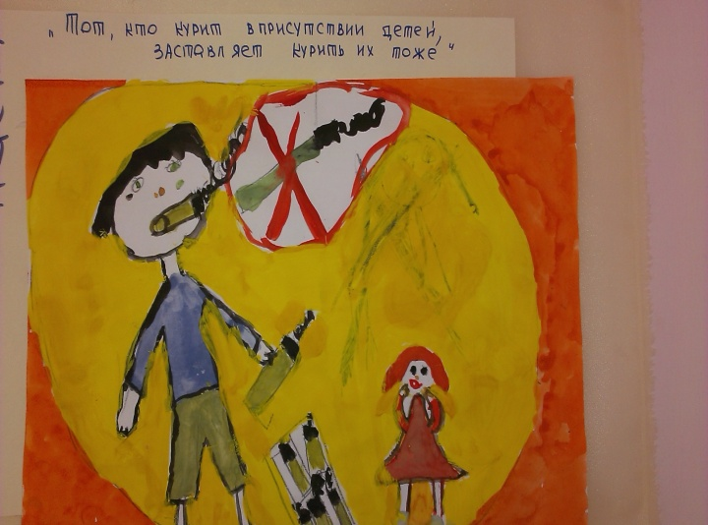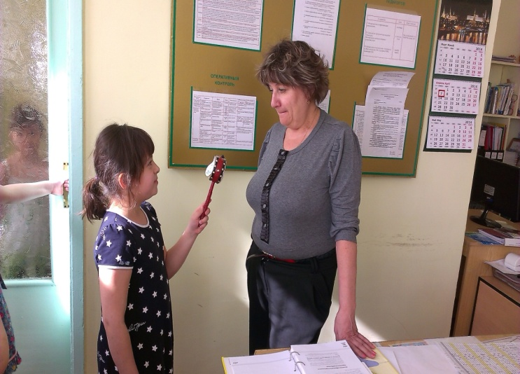
Акция «Не курите, я хочу быть здоровым»

